

河南工业贸易职业学院
高等职业教育质量年度报告
（2020）

2019年12月
目 录

一、学院概况 2
（一）基本情况 2
（二）指导思想与发展定位 4
二、学生发展 5
（一）新生发展 5
（二）在校生发展 7
（三）毕业生发展 17
三、教学改革 20
（一）教学工作 20
（二）师资队伍 22
（三）校企合作 24
（四）技能竞赛 32
四、政策保障 35
（一）政府（主办方）支持 35
（二）制度支撑 35
（三）质量保障 36
（四）财政专项的落实与成效 36
五、国际合作 37
（一）积极组织学生参加国（境）外技能大赛 38
（二）聘请国外教师来校教学 38
六、服务贡献 40
（一）毕业生服务地方经济发展 40
（二）社会服务与效益 41
（三）做好青年志愿者工作 44
七、面临挑战 47
（一）存在的主要问题 47
（二）下一步改进措施 48

一、学院概况

（一）基本情况
河南工业贸易职业学院始建于1950年，是一所省属公办高等职业学院。经历了“河南省粮食干部学校”、“河南省粮食厅干部学校”、“河南省粮食学校”、“河南省经济贸易学校”等几个历史发展阶段。学院因粮而立，依粮而为，为粮而育，在历经半个多世纪深厚积淀、富有粮食特色的中等职业教育的基础上，2005年举办高等职业教育。我院是“河南省职业教育特色项目学校”、“河南省职业学校职业指导与就业服务示范单位”、“河南省依法治校示范校”，2017年经河南省教育厅批准建设河南省省级优质高等职业院校。学院人才培养工作水平评估被评为优秀等级。学院被国家人力资源和社会保障部授予“国家技能人才培育突出贡献奖”，被国家粮食局授予“全国粮食行业技能人才培育突出贡献奖”。学院被河南日报报业集团评为“河南省最具影响力的十佳职业学院”。学院连续四届被中共河南省委、河南省人民政府命名为省级文明单位。
目前，学院现设有粮食工程系等10个教学单位，开设了粮食工程等43个专业，初步形成了以特色专业为龙头，相关专业群为支撑，涵盖工、理、经、管、文、艺六大学科的专业体系。形成了“团结、奋进、求实、创新”的良好校风，铸就了“精工通贸,进无止境”的铿锵校训。截止2019年8月31日，学校全日制在校学生16182人，在岗教职工437人，龙湖校区拥有3幢教学楼，1幢实训楼，其中中央财政支持建设专业1个，省级特色专业2个，省级综合改革试点专业3个。拥有校内实验实训室115个，其中中央财政支持的实训基地1个，省级示范性实训基地3个；校外实习基地48个，其中省级示范性实训基地1个。是全国营销员资格考试、全国物流师资格考试、全国计算机等级考试等8个能力考点及培训点，设有全国粮食行业特有工种技能培训中心和国家职业技能鉴定所。学院现有固定资产总值34068.20万元，教学仪器设备总值10260.84万元。学院图书馆馆藏图书达到办学标准。学院拥有设施齐全的公寓式学生宿舍、学生和教工食堂、标准体育运动场、体育馆等。完备的办学条件为学院提高人才培养质量奠定了坚实的物质基础。
学院成立以来，经上级有关主管部门批准，先后设立了国家职业技能鉴定所和全国粮食行业特有工种职业技能鉴定站，可以鉴定25个工种。学院坚持以市场为导向设置专业，以就业为导向创新教育教学模式，准确定位培养目标，强力推行学历证书与职业资格证书的教学制度，加大对学生的实际运用技能训练，使学生毕业时能获得相应的毕业证书和职业资格、技能等级证书，提高毕业生就业率。
表1 资源表
院校代码 | 院校名称 | 指标 |  |  | 单位 | 2018年 | 2019年
 |  | 1 | 生师比 |  | — | 19.51 | 17.40
 |  | 2 | 双师素质专任教师比例 |  | % | 41.41 | 43.64
 |  | 3 | 高级专业技术职务专任教师比例 |  | % | 21.17 | 22.91
 |  | 4 | 生均教学科研仪器设备值 |  | 元/生 | 8988.25 | 11713.27
 |  | 5 | 生均教学及辅助、行政办公用房面积 |  | m²/生 | 15.24 | 17.17
 |  | 6 | 生均校内实践教学工位数 |  | 个/生 | 0.22 | 0.24
 |  | 7 | 地市级以上科技平台数 |  | 个 | 1 | 1
 |  | 8 | 教学计划内课程总数 |  | 门 | 359 | 422
 |  | 8 | 其中： | 线上开设课程数 | 门 | 10 | 10
 |  |  |  | 线上课程课均学生数 | 人 | 1959.20 | 1511.10
学校类别（单选）：综合、师范、民族院校（√）
工科、农、林院校（）
医学院校（）
语文、财经、政法院校（ ）
体育院校（）
艺术院校（）

（二）指导思想与发展定位
1.指导思想
高举中国特色社会主义伟大旗帜，以马克思列宁主义、毛泽东思想、邓小平理论、“三个代表”重要思想、科学发展观、习近平新时代中国特色社会主义思想为指导，全面执行党的路线、方针、政策和决议，全面执行党的教育方针、政策和规定，坚持社会主义办学方向，把立德树人作为根本任务，遵循高等职业教育规律，树立“育人为本、德育为先、能力为重、全面发展”的人才培养理念，加快实施“质量立校、人才强校、特色兴校、文化铸校”战略，加强内涵建设，突出办学特色，提高办学水平，培养德智体美劳全面发展的中国特色社会主义事业合格建设者和可靠接班人，服务国家现代化建设、区域经济社会发展、现代粮食产业发展，努力把学院建设成为特色鲜明、全国知名、人民满意的学校。
2.发展目标
建立符合国家规定的人才培养质量标准，深化教育教学改革，提高教育教学水平，培养德智体美全面发展的中国特色社会主义事业合格建设者和可靠接班人，为国家现代化建设、区域经济社会发展、现代粮食产业发展提供人才和技术支持。
3.发展定位
按照“植根粮食、立足河南、开放办学、追求卓越”的基本方针，重点实施“质量立校、人才强校、特色兴校、文化铸校”四大发展战略，加强内涵建设、突出办学特色，提高办学水平，逐步发展成以工学、理学、经济学、管理学科为主体，工、理、经、管、文、艺等学科协调发展的综合性高等职业学校。

二、学生发展

（一）新生发展
1、新生整体招生情况
2018年我院招生专业35个（含方向），招生方式包括：国家统一考试招生、单独考试招生、对口升学招生、3+2升段制招生、五年一贯制专科招生。
(1)各招生方式的招生情况
①普通高招专科(国家统一考试招生、单独考试招生、对口升学招生)招生计划的完成情况
2018年我院普通高招专科招生计划数：4873，高招录取人数：4867，录取率：99.88%，报到人数：4663，报到率95.81%。
具体不同招生方式所招生人数见下表。
招生方式 | 计划数 | 录取数 | 报到数 | 报到率(%)
国家统一考试招生 | 3362 | 3367 | 3258 | 96.76
单独考试招生 | 1331 | 1330 | 1251 | 94.06
对口升学招生 | 180 | 170 | 154 | 90.59
合计 | 4873 | 4867 | 4663 | 95.81
②3+2升段专科招生计划的完成情况
2018年我院3+2升段专科招生计划数：840,录取人数：442，报到人数：413，报到率93.44%。
③五年一贯制专科招生计划的完成情况
2018年我院五年一贯制专科计划数：60，录取人数：50，报到数50，报到率100%。
（2）招生区域和生源分布情况
①2018年我院普通高招面向河南省和新疆维吾尔自治区、陕西省、安徽省、湖北省、山东省招生。
②河南普通高招招生计划数：4863，录取人数：4862，招生人数：4658，占我院普通高招总招生人数的99.89%,报到率：95.80%。在本地区（郑州）录取考生数：480，报到数：451，占我院普通高招总招生人数的9.67%。
③外省普通高招招生计划数：10，录取人数：5，招生人数：5，占我院普通高招总招生人数的0.11%
④2018年我院3+2升段专科招生只面向河南省开展。
⑤2018年我院五年一贯制专科招生只面向河南省开展。
2、新生招生举措
为规范开展我院招生工作，不断提高招生工作质量和效率，我院精心组织开展了拓展招生方式、提高工作效率、优化招生宣传等工作，以促进我院招生工作。
（1）认真学习国家的招生政策，多方了解有关招生信息，努力分析和把握当年的招生形势，精心做好招生重点和难点工作，把握好招生的节奏和各环节工作的衔接，踏实、规范、有效开展好日常工作。
（2）统筹做好各类招生工作，优化各类招生的结构。
在国家招生政策的指导下，我院积极深入开展了各种方式的分类招生，分类招生的规模较上一年得到了扩展，生源结构得到优化。
（3）提高工作效率。
加强对国家教育招生政策和法律法规的学习，工作中做到“纪律在前、理论先行、务实有效”，把国家关于教育招生的政策法规与学院招生工作的目标、工作实际情况有机的结合起来，追求工作的科学性、操作性、有效性，利用阶段性地及时总结工作，对发现的问题和风险能及时研究解决并加以防控，从而不断提高工作效率。
（4）优化招生宣传，增强工作效率。
精心策划、优化招生宣传方式和渠道、宣传内容和宣传材料，利用现代传媒技术增加我院宣传材料的功能和信息量，使其发挥更大的宣传效果。
①适时组织部分教职工开展了单招和高招的下地市县中学和考点的集中宣传活动。
②高考报考期间在学院网站、微信公众号上，对社会和考生家长开展了广泛的宣传学院亮点、优势、特色的宣传活动，增强了学院宣传工作的效率。
③利用学院官网、教育部阳光高考信息平台、河南招生考试信息网和“招生考试之友”刊物，多渠道、多方式开展了宣传活动，扩大了宣传的覆盖面。

（二）在校生发展
1、学风建设与举措
学风建设是衡量一所学校办学思想、教育质量和管理水平的重要指标，创建优良的学风对于塑造良好育人环境，展示学校良好形象，培养高素质人才有着至关重要的作用。学风不仅仅是一个教风问题，也是校风的重要内容，对营造健康向上的校园文化，弘扬刻苦学习，顽强拼搏的精神和求真务实、明理诚信的道德风尚，引导学生树立正确的世界观、人生观和价值观有着积极的作用。
近年来，我国高等职业教育快速发展，一个充满活力、逐步适应我国社会发展需要的高等职业教育体系正在初步形成。但是，由于院校录取比例的不断扩大，进校生的整体素质不高，高职院校的思想准备、物质基础和管理条件不够充分等原因，学风建设成了当前高职院校的一项重要而紧迫的工作。
针对当前现状，我院加在强学风建设上采取以下了措施:
首先，学院从新生入学教育着手，把学风培养作为新生教育的首要任务，选好新生班辅导员，做好第一学期的适应教育；在新生中尽早建设一批星级寝室，一批先进班级，一批骨干，以点带面。
其次，采取各种措施，形成齐抓共管、协调联动的学风建设工作机制。
（1）制订、完善学生考勤制度、学生自修制度、学生宿舍管理制度等，加强学生学习的纪律性。
（2）制订优良学风班评选办法、开展优良学风竞赛活动，逐步形成“人人讲学习，班班创优良学风”的良好氛围。每年对在学风建设中取得显著成绩的班级进行表彰、奖励。
（3）建立健全学风建设检查监督制度。学院学生会学习部成立学风督察小组，定期或不定期地对各年级学风建设情况进行监督检查，公布结果。
再次，积极发挥学生组织和优秀学生在学风建设中的主体作用。
（1）发挥学生党员的模范带头作用，安排学生党员、学生干部与学习有困难同学结成“一帮一”对子，主动关心同学的思想、生活和学习，增强集体凝聚力。
（2）培养班干部自觉成为班集体建设和学风建设的生力军：组织学习小组、学习经验交流会和各种学习竞赛活动，形成浓厚的学习氛围。教导学生干部以身作则，以优良的综合素质和学习成绩影响周围同学，在学风建设中起模范带头作用。
（3）辅导员培养班干部通过开展班级趣味运动会、球类比赛、演讲比赛、漫画比赛等形式多样的活动，加深班级同学之间的相互了解和友谊，培养团队精神和自律意识，增强集体荣誉感，以良好的班风促进学风建设。
（4）发挥学生组织的作用。学院学生会和各系学生会成立“学风督察队”，对学风问题进行检查监督。
2、学生服务与管理
（1）创新管理体制机制，服务大学生成长成才
①完善并拓展院、系、班三级管理机制，建立院、系学管主要负责人深入课堂，深入宿舍，密切联系班级、联系辅导员，加强与辅导员谈心，切实解决了辅导员工作、学习和生活中的实际问题。
②起草出台了《河南工业贸易职业学院贫困生认定办法》《河南工业贸易职业学院勤工助学管理办法》等制度，坚持推动学生工作的系统化、规范化和科学化，进一步提升学生教育、管理和服务水平；积极听取各方面的意见和建议，在实践中不断完善和创新，大力开展各项有利于大学生成长成才的活动；科学运用考评的激励作用，促进学生工作健康发展。
（2）不断创新活动载体，加强大学生思想政治教育工作
①把学习贯彻习近平总书记在全国高校思想政治工作会议上的讲话精神作为首要政治任务。通过学习党的十九大工作报告和习总书记系列重要讲话精神，使学生进一步了解“四个全面”战略布局的论述，准确理解中国经济发展新常态的内涵和特征，深刻领会习近平系列重要讲话的精神实质，做到党的创新理论进脑、入心，自觉转化为个人实践行动。
②坚持“立德树人”的中心环节，把思想政治工作贯穿于教育教学全过程，实现全程育人，全方位育人。以培育和践行社会主义核心价值观教育为根本，结合国家重大节庆日，重大历史事件等工作契机，开展了“宗教知识竞赛”、“学宪法、礼赞宪法”、“感恩老师征文比赛”等思想政治教育，弘扬主旋律、传播正能量，坚定社会主义核心价值观。
③大力加强网络思想政治教育。积极拓展新媒体背景下思想政治教育工作新途径，通过加强新媒体新技术应用，将校园网贷宣传、打黑扫恶专项宣传、禁毒宣传及艾滋病宣传等学生活动通过QQ空间、微信公众平台等方式进行实时信息发布及直播，积极推动思想政治工作传统优势同信息技术高度融合，增强时代感和感染力，主动占领学生网络思想政治教育阵地。坚持正确舆论导向，巩固网络思想教育阵地建设，加强网络舆情研判，积极化解舆论信息危机，牢牢掌握意识形态工作的主导权和话语权，营造健康向上的网络文化环境。
（3）抓好做实养成教育，深化个细化管理与服务工作
①狠抓学生管理制度的贯彻落实，充分发挥制度育人职能
坚持制度育人、管理育人，学生处、系部、班级三级管理，齐抓共管的管理考核体系，层层负责、落实到人、抓实抓细，切实做到常规制度化，制度常规化。此外，充分发挥辅导员在学生管理中的主导作用，结合班级考评对辅导员工作进行综合考核评定。在考核中力争做到项项有依据，每项评分尽量准确，公正、透明，有效地调动了辅导员工作积极主动性，充分发挥制度育人职能。
②建立科学运行机制，加强队伍建设
加强辅导员队伍建设。一方面进一步完善了我院辅导员管理制度，并结合工作实际，准备出台我院《辅导员队伍建设管理规定》、《辅导员行政职级晋升办法》、《辅导员职称申报评审办法》《辅导员工作考核办法》。目前，初稿的起草工作已基本完成。进一步提升了辅导员的职业认同感，充分发挥了辅导员在学生管理中的主导作用，强化了辅导员队伍建设。另一方面加大对辅导员的培训力度，不断提高辅导员管理水平。2019年我们组织了为期一周的新进辅导员培训，还组织全体学生管理队伍参加了心理咨询、学生管理能力提升培训班，组织全体辅导员参加国家教育行政学院和心理咨询网课学习，着重对其进行的思想政治教育、安全管理、学籍管理、班级管理等方面的培训。
加强学生干部队伍建设。4月底，我们进行了2018级院学生会换届选举。首先，我们从选好学生干部入手，通过辅导员推荐、学生干部竞聘，选出学习成绩好、责任心强、组织能力强的学生担任学生干部；其次是用好学生干部，严格学生干部日常管理，实行日常考评末位淘汰和违纪淘汰制，鼓励他们从自身做起，大胆开展工作，在学习和参与各种校园活动等方面，学生干部均起到了好的带头作用。
③抓好学生日常生活，深化个性化服务管理工作
为正确把握“以学生为本”和“依法治校”的理念，坚持严格管理与民主管理，强化教育服务管理职能，本学年进一步规范了学生日常管理工作：为16、17级约13180名学生注册了学生证；为18级新生办理5166个学生证，统计办理18级学生火车票优惠卡2805个；为2018届4138名大中专办理了毕业证；组织2019届毕业生学生照相4018人；组织在校生核对学籍13699人；注册新生学籍5070人、五年制新生注册50人、学年注册8596人、中职学期注册142人、办理退学30人、休学58人、保留入学资格（入伍）64人、更改学籍信息6人；往年学历认证45人。严格学生外出管理，强化了外出请假、销假制度的落实，及时了解、跟踪学生的离队和归队情况，对无故旷课学生坚持严肃处理，累计出学生处分29人次；院生活部坚持每周不少于3次宿舍卫生抽查，每月不少于1次宿舍卫生普查，全学年累计检查宿舍90余次。分别于2018年10-11月份和2019年3-5月份进行了全院范围内的“文明宿舍、卫生宿舍”创建活动。同时，我们还多次联合后勤服务公司定期组织联合查宿，督促学生按时就寝；重大节假日前均进行节前安全教育和安全排查等，及时消除宿舍安全隐患。
3、学生资助工作
2018-2019学年，我院共申报2017-2018学年国家奖学金6人，共计4.8万元；国家励志奖学金387人，共计193.5万元；国家助学金2589人，共计776.7万元。为53名家庭经济困难学生减免学杂费21.47万元。为59名家庭困难学生进行困难补助10.2万元。生源地贷款1438人，金额577.4万元；校园地贷款人数103人，金额42.48万元。累计为我院450余名学生发放勤工助学补贴31.2万元。
4、学生文化活动
学院团委全面负责学生文化活动开展工作。在学院党委的正确领导下，积极开展各类学生文化活动，比较出彩的活动如下： 2018年11月13日，“书中国传统，绘工贸风采”书画大赛； 2018年12月4日，第十四届 “唱响青春 放飞梦想”校园歌手”大赛；2018年12月13日，第十一届校园“魅力主持人”大赛； 2018年12月26日，“庆毛泽东125周年诞辰”文艺汇演； 2019年4月2日，第十四届“唱响主旋律 青春献给党”喜迎祖国70华诞红歌大赛； 2019年4月2，第十四届“缤纷社彩 盛世华章”社团文化艺术节系列活动------“庆祝建国70周年”演讲比赛； 2019年4月2日，大型“缅怀先烈 千人航拍”祭奠活动； 2019年4月11日，第十四届“缤纷社彩 盛世华章”社团文化艺术节系列活动------校园演唱会、曲艺类专场； 2019年5月9日，第十四届“缤纷社彩 盛世华章”社团文化艺术节系列活动-----校园武术专场； 2019年5月14日，第十四届“缤纷社彩 盛世华章”社团文化艺术节系列活动------校园书画摄影展； 2019年5月28日，第十四届“缤纷社彩 盛世华章”社团文化艺术节系列活动------校园舞蹈大赛； 2019年6月11日，第十四届“缤纷社彩 盛世华章”社团文化艺术节闭幕式暨欢送毕业生文艺汇演。
5、在校生心理健康教育
为了贯彻落实中共教育部党组《高等学校学生心理健康教育指导纲要》、《精神卫生法》的要求和河南省教育厅思政处的通知要求，我院越来越重视心理健康教育工作。我院建成了500平方米心理咨询中心，实现了心理中心的标准化规范化建设。中心设置有预约接待室、心理测评室、个体咨询室、团体辅导室、沙盘游戏室、音乐放松室、宣泄室、团体活动室，设备先进、功能多样。我院建有心理健康教育四级网络工作体系，建立并实施了学院大学生心理状况月报表制度。指导心理协会每周开展心理宣传教育活动。
2018年12月14日，河南工业贸易职业学院心理健康教育与咨询中心特邀中南大学唐海波教授在3101报告厅举办《教师心理压力及其应对技巧》、《大学生自杀高危人群的识别与干预技术》心理专题讲座培训班，开展了为期一天的讲座。院团委书记刘晓霞、郑州大学西亚斯国际学院、河南工程学院、中原工学院、郑州成功财经学院、中原工学院信息商务学院、河南水利与环境职业学院、升达学院、河南经贸职业学院、河南医专等10余所高校心理咨询中心主任和心理教师、我院教师、专兼职辅导员、班级心理委员等350余人参加了培训。
心理中心对全院2018级5100余名新生开展心理普查，进行网上心理测评，为每位新生建立心理档案，并有针对性的开展个体心理咨询；制订并实施心理健康教育师资培训计划，组织学院持有心理咨询师证的教师和辅导员参加教育部西南高等学校培训中心师资培训19人次；组织全院心理委员参观心理咨询中心；为全院辅导员和心理委员开展心理讲座；多次组织班级心理委员参观心理中心，对全院学生干部开展团体心理辅导。组织开展“5•25”全国心理健康教育日和教育厅组织的“健康青春你我，奉献伟大祖国”心理健康活动周活动，开展现场咨询、心理读书会、“爱的抱抱”、心理观影等系列活动，增强大学生心理健康意识，营造学生健康成长的良好氛围。
6、在校生就业创业培训
学院全面贯彻落实河南省人民政府《关于进一步做好新形势下就业创业工作的实施意见》（豫政［2015］59号）的有关要求及河南省人社厅、河南省教育厅《关于印发河南省大中专学生创业培训操作规程的通知》（豫人社就业［2015］26号）的有关精神，继续普及我院在校大学生创新创业意识，提高创新创业能力，2019年我处共组织创业培训3期25个班次，来自全院七个系的1500名学生参加了培训。通过创业培训，不但增强了学生的创业意识，而且能够帮助学生寻找项目，制定创业规划，为学生后期创业奠定了基础。
表2 学生反馈表
院校代码 | 院校名称 | 指标 |  |  |  | 单位 | 一年级 | 二年级 | 备注
1  3  9  3  6 | 河南工业贸易职业学院 | 1 | 全日制在校生人数 |  |  | 人 | 5062 | 4558
1  3  9  3  6 | 河南工业贸易职业学院 | 2 | 教书育人满意度 |  |  | —
1  3  9  3  6 | 河南工业贸易职业学院 | 2 | （1）课堂育人 |  | 调研人次 | 人次 | 10124 | 9116
 |  |  |  |  | 满意度 | % | 93.82 | 94.37
1  3  9  3  6 | 河南工业贸易职业学院 | 2 | （2）课外育人 |  | 调研人次 | 人次 | 3630 | 1568
 |  |  |  |  | 满意度 | % | 92.64 | 93.64
1  3  9  3  6 | 河南工业贸易职业学院 | 3 | 课程教学满意度 |  |  | —
1  3  9  3  6 | 河南工业贸易职业学院 | 3 | （1）思想政治课 |  | 调研课次 | 课次 | 10124 | 9116
 |  |  |  |  | 满意度 | % | 92.31 | 93.52
1  3  9  3  6 | 河南工业贸易职业学院 | 3 | （2）公共基础课（不含思想政治课） |  | 调研课次 | 课次 | 10124 | 9116
 |  |  |  |  | 满意度 | % | 91.94 | 91.22
1  3  9  3  6 | 河南工业贸易职业学院 | 3 | （3）专业课教学 |  | 调研课次 | 课次 | 10124 | 9116
 |  |  |  |  | 满意度 | % | 96.47 | 95.65
1  3  9  3  6 | 河南工业贸易职业学院 | 4 | 管理和服务工作满意度 |  |  | —
1  3  9  3  6 | 河南工业贸易职业学院 | 4 | （1）学生工作 |  | 调研人次 | 人次 | 3630 | 1568
 |  |  |  |  | 满意度 | % | 92.23 | 93.74
1  3  9  3  6 | 河南工业贸易职业学院 | 4 | （2）教学管理 |  | 调研人次 | 人次 | 670 | 530
 |  |  |  |  | 满意度 | % | 95.88 | 96.43
1  3  9  3  6 | 河南工业贸易职业学院 | 4 | （3）后勤服务 |  | 调研人次 | 人次 | 860 | 530
 |  |  |  |  | 满意度 | % | 97 | 95
1  3  9  3  6 | 河南工业贸易职业学院 | 5 | 学生参与志愿者活动时间 |  |  | 人日 | 3031 | 3031
1  3  9  3  6 | 河南工业贸易职业学院 | 6 | 学生社团参与度 |  |  | — | 21.7% | 9%
1  3  9  3  6 | 河南工业贸易职业学院 | 6 | （1） | 学生社团数 |  | 个 | 33 | 33
 |  |  |  | 其中：科技社团数 |  | 个 | 2 | 2
1  3  9  3  6 | 河南工业贸易职业学院 | 6 | （2） | 参与各社团的学生人数 |  | 人 | 1949 | 812 | 详见附表
 |  |  |  | 其中：科技社团学生人数 |  | 人 | 113 | 48 | 详见附表
附表
学院社团人数统计表
序号 | 社团名称 | 总人数
1 | 辩论社 | 65
2 | 武术协会 | 141
3 | 电商协会 | 43
4 | 大学生艺术团 | 149
5 | 80后艺 | 72
6 | 艺苑协会 | 62
7 | 演讲协会 | 54
8 | 院民族舞团 | 29
9 | 英语协会 | 78
10 | 拉丁舞社 | 58
11 | 交谊舞社 | 62
12 | 动漫社 | 70
13 | 飞云棋社 | 60
14 | 足球社 | 20
15 | 翰林文学社 | 41
16 | 炫舞社 | 60
17 | 健美操社 | 54
18 | GMS曳舞社 | 57
19 | 吉他社 | 40
20 | 星光演艺 | 149
21 | 计算机协会 | 118
22 | 广厦汉服社 | 50
23 | 篮球社 | 178
24 | 礼仪社 | 55
25 | 健康与营养协会 | 80
26 | 乒乓球协会 | 248
27 | 手绘社 | 65
28 | DIY手工协会 | 65
29 | 心理协会 | 190
30 | 书画协会 | 56
31 | 摄影协会 | 37
32 | 模特协会 | 55
33 | 羽毛球社 | 200
 | 总计 | 2761

（三）毕业生发展
1、打造就业服务平台，实现信息化管理
为方便毕业生就业和办理各种相关手续，提高就业工作服务质量，实现学校、企业、学生三方联动，更好的促进就业、服务企业，就业指导处打造了工贸就业服务系统平台，毕业生通过登陆平台，可以及时上报就业信息、查询就业政策、进行职业心理测评、了解最新招聘信息；用人单位也可登陆平台了解毕业生生源、专业情况，及时发布招聘信息，以便更好地做好校企对接工作。
2、完善网络信息平台，确保信息传递到位
为了保证就业信息畅通，各系都建立了毕业生就业QQ群，招就处开通了官方微信公众号，在就业群和公众号中第一时间发布就业政策、招聘会岗位信息等，为毕业生提供了丰富、便捷、有效的就业信息资源。学院就业信息网功能全面，毕业生通过登陆我院的就业信息网，可以进行就业政策查询、求职技巧学习，还可以了解最新招聘信息。
3、开展业务培训，提高就业工作水平
今年，学院多次组织就业指导处人员进行就业创业工作培训，从 “政策宣传”、“就业形势分析与学校对策”、“学生就业组织管理与指导”、“就业流程”、“高校创业经验交流”等方面对就业创业工作进行指导，提高了部门就业创业指导人员的理论水平和专业技能，有效促进了2019年就业工作开展。
4、核查就业数据，确保就业信息相对真实
为切实做好我院2019届毕业生就业工作，保证就业率真实、可靠，我院就业核查工作与协议数据上报工作同时展开。根据省教育厅核查要求，各系集中对所报就业数据进行了全面核查，毕业班辅导员逐一电话核实就业信息，完善修改信息数据300多项，一定程度上保证了我院就业数据的真实性和有效性。
5、做好专升本组织工作，畅通学生升学渠道
2019专升本报考人数为1404人，参加考试人数1335人，录取人数为571人，录取比例约为43%。今年专升本工作周期长，任务重，报考人数为历年之最。为更好的适应今年全省专升本政策的新任务、新环节、新变化，最大程度满足毕业生意愿，工作人员自觉加班加点、反复核实、耐心沟通，圆满完成2019专升本报名工作。
6、加大培训力度，增强学生创业意识
上半年成功举办我院第十二期创业意识培训班。培训共10个班次、来自信息工程系、艺术设计系、粮食工程系、应用外语系系的600名在校生参加了培训。
下半年成功举办第十三、十四期创业意识培训班，共有来自财务会计系、机电工程系、贸易经济系、工商管理系15个班900名在校生参加了培训。
在培训活动中，同学们通过创业意识培训、创业计划培训以及企业管理培训等多方面的学习，对创业流程有了基本了解，并通过创业模拟竞赛，对即将面临的市场环境有了更加理性的认识，创业素质得到了整体性提高。
7、组织校园招聘活动，提供便利就业渠道
成功举办我院“2019年校园双选会”。今年6月15日，我院召开2019年校园双选会。356家用人单位携1万余实习和就业岗位齐聚双选会现场招聘人才。我院4000余名学生参加了本次双选会，达成就业意向万余份。本次双选会吸引省内外农林类、食品类、生物医药类、化工技术类、环境科学类、电子信息类、材料类、机械能源类、文教类、服务咨询类等多行业企业参会。本次大规模的招聘活动，为我院学生就业搭建了优质的双选平台，提供了良好的就业选择机会；并为有效提高我院社会知名度，起到了很好的宣传作用。
8、加强校企合作，拓展多渠道就业，。
4月、5月、6月共组织小型和专场招聘会60多场，累计发布400多家用人单位的招聘信息，有200多家企业来我院招贤纳士，参加学生达6000余人次，提供实习及就业岗位5000多个，与企业达成实习及就业意向3000余份。
9、宣传就业政策，争取扶持资金
组织2019年毕业生申报“河南省求职创业补贴”，共有145名困难生申报，通过初选上报人社局102人，最终审核通过 78人，申请补贴金额15.6万元。今年求职补贴工作首次通过网络平台申报，流程规范、审核严格，补贴金额每人2000元，历年最高。
10、开展职业测评，帮助学生树立正确就业意识
2019年上半年，共对18级30多个班1388名学生进行了职业规划测评，下半年因部分18级学生在外实习，目前共测评18级28个班，本学期后期将组织2019级的学生进行职业规划测评。通过测评，让学生对自己适合的职业和岗位有了初步了解，收到了良好效果。
11、做好信息追踪，提升就业质量
开展毕业生就业质量问卷调查，共回收2019年毕业生就业质量调查问卷2241份，抽样比率为52.53％。问卷对毕业生的就业地域、专业对口率、稳定率、薪酬水平、工作满意度情况等指标进行了调查。就业质量调查报告为学院教学水平和就业质量反馈提供依据。
表3 计分卡
院校代码 | 院校名称 | 指标 |  | 单位 | 2018年 | 2019年
1  3  9  3  6 | 河南工业贸易职业学院 | 1 | 就业率 | % | 83.78 | 76.81
1  3  9  3  6 | 河南工业贸易职业学院 | 2 | 月收入 | 元 | 2975 | 3500
1  3  9  3  6 | 河南工业贸易职业学院 | 3 | 理工农医类专业相关度 | % | 37.42 | 37.44
1  3  9  3  6 | 河南工业贸易职业学院 | 4 | 母校满意度 | % | 97.99 | 97.77
1  3  9  3  6 | 河南工业贸易职业学院 | 5 | 自主创业比例 | % | 1.81 | 1.61
1  3  9  3  6 | 河南工业贸易职业学院 | 6 | 雇主满意度 | % | 98.19 | 98.18
1  3  9  3  6 | 河南工业贸易职业学院 | 7 | 毕业三年职位晋升比例 | % | 29 | 35.12

三、教学改革

（一）教学工作
学院全面贯彻党的教育方针，积极落实《国家职业教育改革实施方案》、《河南省职业教育改革实施方案》和全省教育大会精神，以立德树人为根本任务，以培养高质量人才为主要任务，以习近平新时代中国特色社会主义思想为指导，坚持以党建工作为引领，以高质量党建推动高等职业教育事业高质量发展为目标，构建完善“三全育人”体系，培养德智体美劳全面发展的社会主义建设者和接班人，办学思路清晰，办学定位准确，办学特色鲜明。全体教职工干事创业的积极性、主动性、创造性高。全面深化教育教学改革，提升人才培养质量。
1、深化学科专业建设改革，根据学科专业发展趋势和社会人才需求变化，积极申报开设新专业，淘汰劣质旧专业，优化学科专业结构，构建优势专业群，提升高校整体学科专业竞争力，为人才培养结构优化和调整奠定基础。
2、深化课程建设改革，根据课程发展前沿，融入新知识、新技术，实施课程思政，推进科研成果渗透教学，不断更新、充实和丰富课程教学内容，积极打造精品在线开放课程，努力推进课程资源库和专业资源库建设，优化课程体系结构。
3、深化教材建设改革，鼓励打造精品校本教材和特色教材，借助信息技术和VR技术，构建立体化教材，实现教学资源线下纸质化，线上数字化。
4、深化教学手段与教学方法改革，利用现代多元媒介及大数据、人工智能、虚拟现实等现代信息技术，推广“互联网+教育”，革新传统教学手段和教学方法，采用案例教学、情境教学、项目教学和模块化教学等教学方式，运用启发式、讨论式、参与式和探究式等教学方法，推广翻转课堂、混合式教学、理实一体教学等新型教学模式，推动课堂教学革命，吸引学生眼球，提高教学质量和效率。
5、深化学业考核评价方式改革，完善学生学习过程监测、评价与反馈机制，引导学生自我管理、主动学习，提高学习效率，强化过程考核，创新考核方式，建立多元化学业考核评价体系，提高人才培养质量；六是革新人才培养模式，创新人才培养方案，构建全面人才培养体系，建立人才培养动态调整机制，凝练拔高办学特色亮点，积极打造办学独特风格，努力提高核心竞争实力，提升人才培养优势。

（二）师资队伍
学校确定并实施“新进教师基础教学能力提升、青年教师专业实践能力提升、骨干教师应用创新能力提升” 三大教师素质提升工程，师资队伍建设成果丰硕。学院将师德师风建设放在首位，发挥职业教育新理念“精益求精的工匠精神”的创新驱动作用下，建设高标准高水平双师型教师队伍。目前，学院专任教师275人，河南省优秀专家1人、河南省学术技术带头人3人、河南省职业教育专家5人、河南省教育厅学术技术带头人12人、中原教学名师1人、“万人计划”教学名师1人、河南省青年骨干教师10人、“双师型”教师占专任教师比例43.64%，副高级以上职称占专任教师比例22.91%，硕士研究生157人（其中博士研究生5人）。
1、不断优化师资队伍结构
学院近五年通过面向社会公开招聘引进优秀人才78人，既有国内外毕业的硕士研究生，也有来自企业一线的优秀技能人才，优化了师资队伍结构，目前具有研究生学位157人，占专任教师比例达22.69%。同时，学校将培养作为师资队伍素质提升主渠道，鼓励教师通过在职研修、脱产学历等方式提升学历，促进教师职业发展。启动骨干教师培训并形成常态化，对 2018年度共计200人次参加专业技术人员网络培训、参加高职院校素质提高计划骨干教师培训17人等培训。
2、深化产教融合建设稳定兼职教师队伍
产教融合是高等职业教育人才培养的必由之路，为促进我校专业设置与产业需求对接、课程内容与职业标准对接、教学过程与生产环节对接，学校建立了稳定的校外兼职教师队伍。先后与河南云和数据信息技术有限公司、中原粮食集团多福多食品有限公司、郑州千蚁信息科技有限公司等建立合作关系，聘请行业企业优秀技能人才到学院开展实训课程、讲座等，学院教师帮助解决、改进企业生产技术难题，使职业院校真正成为传授新技术的平台。突出高端示范引领作用，并形成稳定的兼职教师“资源库”。
3、建设高水平“双师型”教师队伍
（1）健全制度机制
近年来，学院把“双师型”教师队伍建设作为加快学院高职教育发展和提高教育质量的关键，“双师型”教师培养列入学校发展规划和年度工作计划，学院印发了《河南工业贸易职业学院“双师型”教师培养与认定管理办法（试行）》的通知（豫工贸院字﹝2017﹞52号），明确了“双师型”教师培养与认定管理办法，鼓励学院教师按照认定标准积极创造条件，申报“双师型”教师。
（2）严格执行标准
按照人力资源社会保障部印发《关于公布国家职业资格目录的通知》（人社部发〔2017〕68号）和学院关于印发《河南工业贸易职业学院“双师型”教师培养与认定管理办法（试行）》的通知（豫工贸院字[2017]52号）有关规定，学院进行了“双师型”教师认定工作。申报“双师型”认定的教师向所在教学系部提出申请，人力资源处进行初审，学院组织专家召开“双师型”教师评审，使“双师型”教师认定常态化。
（3）完善培养途径
学院采取选派专业课教师到企业实践、利用寒暑假选派专业课教师参加顶岗培训，聘请具有丰富实践经验的技术人员来校任教，教师下企业实践锻炼，组织教师专业技能考试等方法，提高“双师型”教师动手实践能力，使“双师型”教师及时将新技术、新工艺、新方法等运用于教学实践之中。
同时根据教学工作需要，面向社会选聘学历较高，具有丰富实践经验的专业技术人员充实到教学第一线，增强教师队伍的活力，加快专业知识的更新;采取各种措施保证“双师型”专职教师队伍的连续性和稳定性。从而形成了尊重人才，人才乐于奉献的局面，为发展职业教育奠定了坚实的基础。
（4）完善激励机制
一是严格执行河南省教育厅《关于进一步加强我省职业院校“双师型”教师队伍建设有关问题的通知》（教育厅办公室教人【2014】103号）文件精神，要加大对“双师型”教师的政策激励，经学院专家评审认定后，对认定的“双师型”教师一次性奖励1000元，对具有高级职称、高级职业资格证书的“双高型”教师一次性奖励2000元。
二是在学院职称自主评审中，经学院认定后“双师型”教师作为职称评审考核内容。
三是鼓励教师取得职业技能资格、教师进修、教师参加培训、获得行业资格证书、参与企业科研项目，促进产、学、研结合，按照《河南省人力资源和社会保障厅 河南省财政厅关于企业失业保险参保职工使用职业技能提升补贴有关问题的通知》（豫人社办[2017]99）规定，对取得职业技能的教师可享受领取失业保险补贴。

（三）校企合作
1、深化校企协同育人，实施中国特色现代学徒制
河南工业贸易职业学院坚持走“校企协同育人”之路，创新产教合作模式，实现校企深度融合。
机电工程系汽车检测与维修教研室利用企业丰富资源，依托郑州宇通有限公司，与企业共建“校企产学合作中心”，共同开展产学合作项目，在汽车检测与维修技术专业，新能源汽车技术专业，汽车营销与服务专业开展了现代学徒制的试点工作。校企双方共建“教师企业工作站”，成员由学院骨干教师和企业技术主管组成，教师为企业培训员工、开展项目研究、提供技术咨询服务，企业则为教师提供固定且相对独立的办公场地和设施设备，为教师开展工作提供条件。校企双方共建学生教育实践基地，学徒制团队主要分布在新能源厂的制件二车间，底盘二车间，焊装三车间，承装三车间，高端事业部，座椅事业部，贝欧科车间，科林空调，精益达等部门，企业技术人员与学生形成学徒关系，带队教师与学生形成学徒关系，三方协作，三方沟通，为学生提供认知实习和跟岗实习岗位。通过不断探索和实践，在现代学徒制的联合招生、师资互建、制度设计、标准界定、资源共享、运行机制等方面已取得了一定的成效。
工商管理系酒店管理专业与郑州中州餐饮管理公司、中州皇冠假期酒店、郑州绿地酒店、中州索菲特酒店、杭州开元酒店管理集团、余姚阳明温泉酒店等单位合作。2019年酒店管理专业为以上各家酒店提供约60名应届毕业生，提供67名跟岗实习生。其中应届毕业生预计有60%的留任率。而跟岗实习生，在充分实现理论联系实践的基础上，深层次的掌握了各种专业核心技能，更为酒店提供了大量的人力资源，解决了企业用人难的大问题。尤其是在2018级学生的跟岗实习生中，余姚阳明温泉酒店有25名学生在各个岗位实习，占该酒店实习生的三分之一，为该酒店的正常运行做出了巨大贡献。杭州开元酒店集团旗下的5家酒店接受了42名实习生，我院学生很多都分配到了前台、中餐、西餐等核心岗位上，成为酒店的中坚力量，得到了集团总部及各家酒店的一致好评。其中杭州开元酒店集团将与我校达成战略性合作，预计建设杭州开元订单班，并联合开展建设酒店管理现代学徒制试点工程。通过以上举措，我院将持续为杭州开元酒店管理集团提供高素质技能型人才。
贸易经济系物流管理专业2018年10月底与当当网河南中牟仓进行校企合作，为了服务物流行业的“双11”，将110余名实习生安排为期三周的跟岗实习，实习岗位分布在拣货、打包、异常处理等岗位。学生们普遍认真踏实，协助企业顺利度过“双11”订单处理高峰，受到企业方的好评。2019年5月，我院为校企合作企业组织了多场校园招聘活动，以扩宽学生顶岗实习的渠道。其中郑州德邦快递有限公司非常重视该培养计划，将第一次培养大学生快递员的计划视为德邦由快运转型快递的重要人才支撑。经过德邦人资经理的层层选拔，有20位同学入选该培养计划。2019年6月到京东物流河南省公司进行为期两周的实习，感受物流业中京东发起的“618”大促的节奏，实习岗位为分拣。实习过程中带队老师和班干部认真负责积极配合企业的各项安排，实习学生踏实肯干，充分发扬出了工贸精神，企业对我们的学生充分肯定，并表达出继续深化合作的强烈意愿。此外为实习学生提供顶岗实习岗位的省内企业有当当网河南仓、郑州天地华宇、京东物流河南省公司以及省外的浙江顺丰速运有限公司。我院物流管理专业学生入职后普遍反应能够比较适应工作岗位，企业提供的待遇超出预期，特别是德邦对入职的学生培训非常完整、严格、规范，学生不仅待遇满意，职业发展也更有信心。
信息工程系与河南比尔软件科技有限公司开展深度校企合作融合，共同促进产教融合校企双元育人工作。本学年与合作企业联合培养的学生有17级36人、18级67人，为严格学生管理，按照学院要求派1名教师作为辅导员跟比尔公司1名工作人员共同管理班级的日常事务。
财务会计系和优合会计合作开展会计初级职称培训，共设置4个班，面授总人数362，网课总人数28人。2019年考试中，参加考试人数326人（除36人弃考），通过考试人数116人，平均过关率为35.6%；其中，大二的过关率为38.7%，大一的过关率为32.5%，远远高于我省及全国平均过关水平。全国平均过关率20%左右，我省2018年平均过关率在16.41%。
应用外语系空中乘务专业目前与北京中航天使集团进行了全方位的校企合作，走校企合作教育的办学之路。并于2014年与北京中航天使教育科技集团签订联合办学协议，规定空乘专业学生前1.5年在我院就读，后1.5年到联合办学单位实训基地进行实训学习和就业安置。在合作期间，中航集团和我系共同研究人才培养方案的设置，力求方案的科学性、可行性、合理性。同时，为我系选派优秀员工到我校任教，为学生带来最前沿的行业知识和最近的发展状况及前景。并为学生提供实习实训机会，提升了学生的行业竞争力，提高了就业能力。
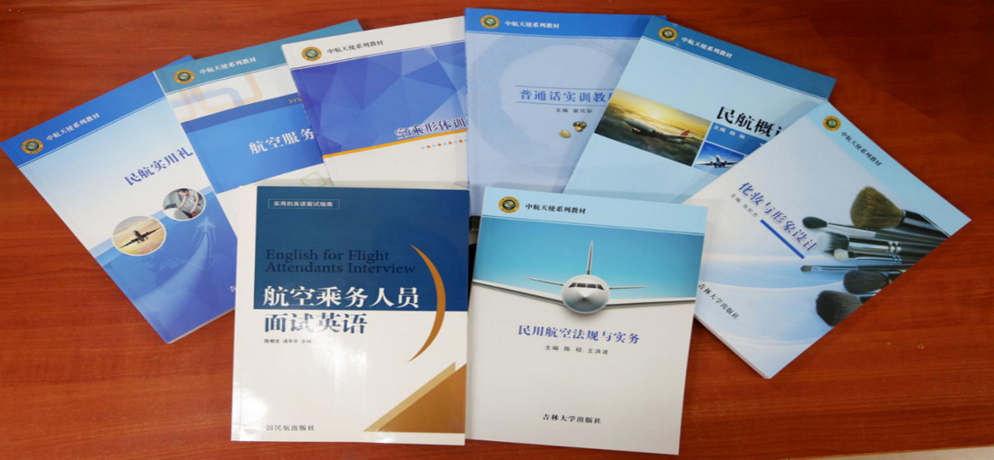
空中乘务专业部分教材
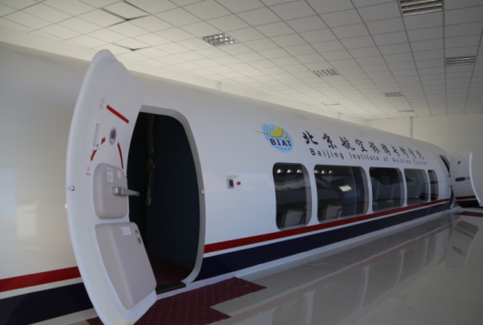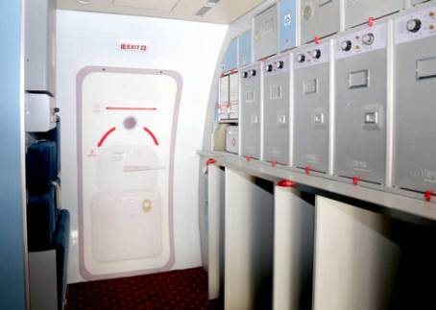
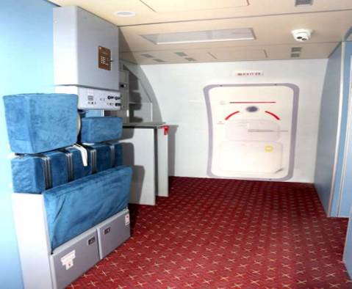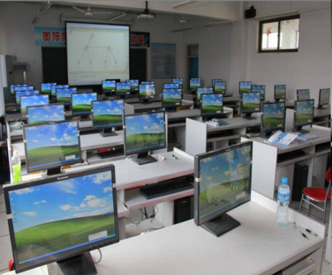
空中乘务专业技能培训设施设备
2、按照企业实践标准，推进课程建设和“双证书”教学改革
学院以企业用人需求与岗位资格标准为服务目标，以学生的技能培养为核心，以专业设置和课程改革为纽带，以工学结合为形式，以学校、企业的深度参与及教师、师傅的深入指导为支撑，校企合作改革试点专业人才培养模式，构建专业课程体系。以企业生产流程为主线，以主要岗位的工作过程为基础，依据职业资格标准或岗位标准，提炼试点专业职业能力要素，构建基于职业岗位工作过程的“岗位能力主导型”课程体系，由校企联合教研室牵头，各试点专业项目建设组负责，校企共同开发网络资源、特色教材、实训工作页。学院在稳步推进现代学徒制试点的过程中，与相关企业构建了的新课程体系，制定了一系列现代学徒制标准和办法，真正实现了校企“双主体”育人、校企精准育人。
粮食工程系主任张育辉带领食品教研室主任卢宁以及学管负责人张继军、徐鑫前往益海嘉里（郑州）粮油有限公司，就本系2018级人才培养方案内容是否贴近企业实际进行讨论。收到的反馈如下： 1、建议课程内增加食品标准化 （含ISO9001\22000\HACCP等质量标准体系和食品安全标准体系）内容；2、建议食品类专业增设粮油检化验及生产、食品发酵方面等课程。鉴于企业反馈，粮食工程系在2018级食品营养与检测、食品加工技术专业增设制粉工艺网络课程供学生学习。
机电工程系汽车检测与维修教研室着力于与各校企合作企业密切联系，落实“双证书”教学改革，通过多次研讨会议，逐步实现学校与企业，学校与行业协会的校企协三方的深度合作，进一步完善中级/高级二手车鉴定与评估师的证书考评机制和试点工作。保证学生在毕业之前能够获得除毕业证之外的职业技能证书，实现“双证”就业，以获得良好的就业岗位并提高企业雇主满意度。
3、1+X证书制度试点工作
1+X证书制度是促进人才培养模式和评价模式改革、提高人才培养质量的重要举措，也是拓展学生就业、创业的重要途径。其中，“1”为学历证书，“X”为若干职业技能等级证书。2019年10月12日，教育部职业技术教育中心研究所发布《关于第二批1+X证书制度试点院校名单的公告》（教职所〔2019〕257号），我院成功获批1+X证书制度“网店运营推广”和“电子商务数据分析”两个职业技能等级证书试点院校。电子商务专业根据《关于在院校实施“学历证书+若干职业技能等级证书”制度试点方案》的要求，将“网店运营推广”和“电子商务数据分析”两项证书的培训内容有机融入专业人才培养方案，优化课程设置和教学内容，组织开展专门培训。
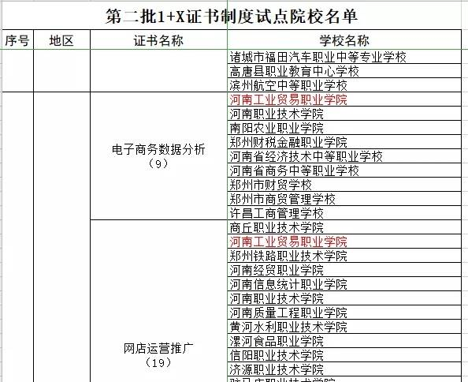
电子商务专业“1+X”证书获批文件
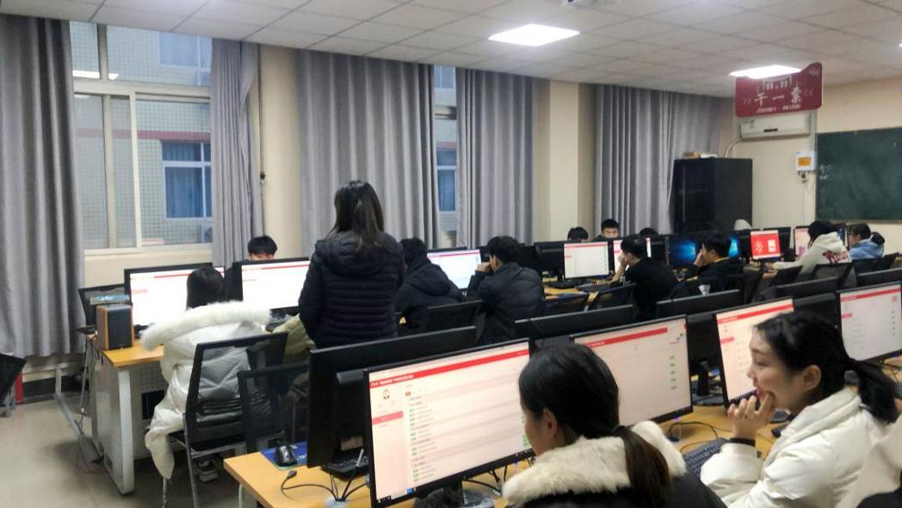
“1+X”证书培训辅导现场
机电工程系汽车检测与维修教研室于2019年开始教育部1+X证书制度试点学校汽车专业领域的申报筹备工作。以习近平新时代中国特色社会主义思想为指导，深入贯彻落实全国教育大会部署，立足交通产业发展，服务粤港澳，按照高质量发展要求，坚持以学生为中心，深化复合型技术技能人才培养培训模式和评价模式改革，提高人才培养质量，畅通技术技能人才成长通道，拓展就业创业本领，并遵循书证融通，质量为上，稳步推进等原则。
应用外语系在各个专业中的教学中都进行了大量的改革和探索，最为显著的为商务英语专业，2019年商务英语专业人才培养方案明确1+X证书制度，鼓励学生多取得相关的职业资格与技能证书，如国际商务英语等级证书、国际贸易跟单员证书、外贸业务员证书等，以增强毕业生的择业能力与竞争能力，提高综合素质，为其就业创新发展做好准备。与之相配合的是，商务英语专业也把职业资格考试和技能要求融合到教学计划和教学内容中，使毕业生同时获得毕业证和职业资格证书或技能证书，从而突出“商务+英语”的应用性和复合性的培养特色，有利于强化技能和发展综合素质，促进创新人才的培养。
学院重点围绕交通产业发展、河南地理区域需求、学生就业能力提升，以1+X证书试点的专业（群）作为学校教育教学改革的突破口，将1+X证书制度试点与专业建设、课程建设、教师队伍建设等紧密结合，通过试点，深化教师、教材、教法“三教”改革；促进校企合作；建好用好实训基地；探索建设“河南工业贸易职业学院学分银行”，推进“1”和“X”的有机衔接，提升职业教育质量和学生就业能力。

（四）技能竞赛
积极参与各项技能竞赛，利用技能竞赛工作经验，推动学院教育教学改革，促进内涵建设。对参赛经验进行全面总结，每次备赛工作提早策划安排、探索致胜规律、建立资源意识、推进赛教融合、整合全院力量，以扎实的备战、科学的训练、全面的提升，在竞争中屡次获得新突破。具体荣誉如下：
1、2018年10月，电子商务代表队在王利冬、吴锐侠、雷启英、王爱芳等老师带领下，荣获第三届“奥派杯”全国移动商务技能竞争河南赛区三等奖。
2、2018年11月，电子商务代表队在马迪、许晴晴老师带领下，获得“第三届OCALE全国跨境电商创新创业能力大赛”全国三等奖和优秀奖。
3、2019年4月，饶培俊、邱献红两位老师带领学生参加全国职业院校技能大赛河南省选拔赛“物流储配方案设计与执行”项目，获得三等奖。
4、2019年4 月，王利冬、雷启英老师带领电子商务代表队，荣获由教育厅主办的第十二届全国职业院校技能大赛电子商务技能竞赛河南赛区一等奖。
5、2019年4月，李玉梅老师和王亚辉老师带领学生参加第十二届河南省高职院校技能大赛高职组选拔赛，获得“市场营销技能”省赛三等奖。
6、2019年4月，张明和马迪老师带队参加第十二届河南省高职院校技能大赛高职组选拔赛，获得“互联网+国际贸易”综合技能省赛二等奖。
7、2019年4月，耿宇、郭小娟两位老师带领学生参加全国职业院校技能大赛河南省选拔赛，获得“计算机网络应用”省赛三等奖。
8、2019年4月，张海霞、汪垚两位老师带领学生参加全国职业院校技能大赛河南省选拔赛，获得“嵌入式技术应用开发”省赛三等奖。
9、第十二届河南省高职院校技能大赛中，在“会计技能”赛项，我院由财务会计系赵瑞、程金凤两位老师指导，王珍、张珂珂、李舒琴、吕思雨四位同学组成的参赛队伍获得了省赛一等奖的好成绩。
10、在“广发财务杯”财税技能赛项，由财务会计系李锐、张明敏两位老师指导，牛艳玲、陈晓晓、张靖三位同学组成的参赛队伍获得了省赛三等奖的好成绩。
11、2019年全国高职高专英语口语比赛（河南赛区），商务英语专业王艺霖同荣获第一名，代表河南省参加全国决赛。
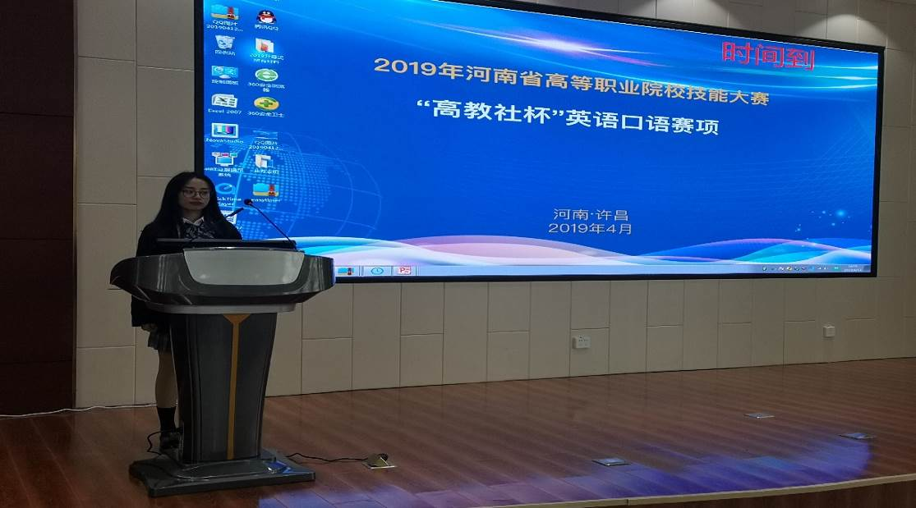
（第十二届全国职业院校技能大赛英语口语比赛-河南赛区-王艺霖同学在比赛现场）
12、2019年应用外语系学生参加首届“讲好河南故事”英语大赛，参赛的五名选手全部获得三等奖的好成绩。
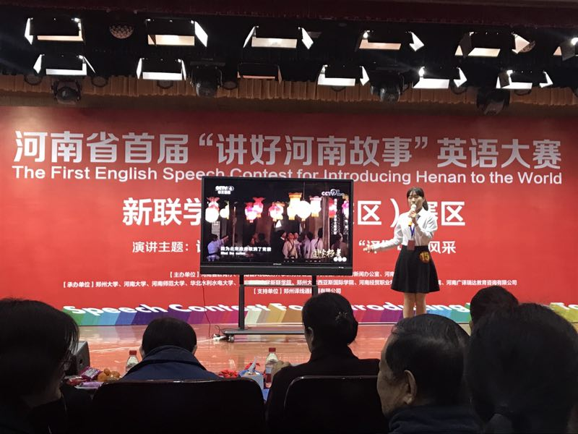
（河南首届“讲好河南故事”英语大赛复赛现场）

13、2018年应用外语系学生参加了河南省首届“大学生跨境电商创新创业大赛”，两支队伍均获得了专科组优秀奖，并获得了高校优秀组织奖、优秀指导老师奖。
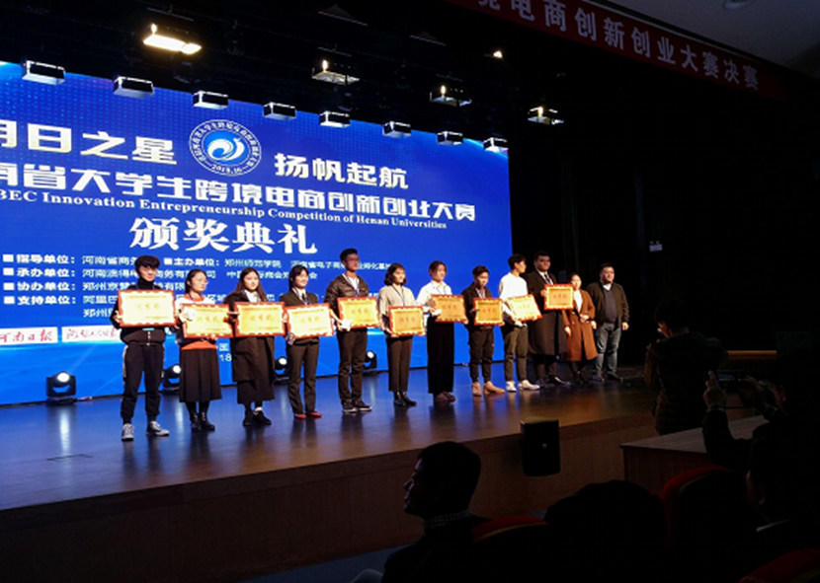

四、政策保障

（一）政府（主办方）支持
我院属于行业办学，主办方为河南省粮食局。作为全省粮食行业唯一的一所高职院校，河南省粮食局一直以来大力支持我院的各项工作。一是领导重视。省粮食局赵启林局长、主管学院教育工作的李志强副局长多次到学院视察工作，了解学院发展的困难，积极帮助协调，努力促成工作。二是支持建设。在省粮食局的努力下，学院与十几家省内知名企业建立校企合作关系，开设定点班级，进行师资交流，技术研发，为校企合作推向深入搭建平台。三是资金支持。学院积极申报各级各类项目，每一个项目的申报都得到了省粮食局的大力支持，并且按照项目申报的要求，省粮食局都将项目配套资金资助到位。我院企业兼职教师的课酬由校企合作企业支付。

（二）制度支撑
为支持推进学院改革创新发展，学院在原有相关制度的基础上，修订了《河南工业贸易职业学院学分制管理办法（试行）》、《河南工业贸易职业学院科研成果奖励办法（试行）》、《河南工业贸易职业学院教师（实验人员）中、高级专业技术职务评审办法（试行）》、《河南工业贸易职业学院“双师型”教师培养与认定管理办法（试行）》等制度。这些相关制度的出台，大大促进了学校内涵建设发展。

（三）质量保障
根据《河南省教育厅关于印发河南省高等职业院校内部质量保证体系诊断与改进工作实施方案的通知》（教高〔2016〕398号）文件要求，结合学院实际情况，推进构建内部教学质量监控与质量保证体系，开展常态化、周期性的教学工作诊断与改进工作，围绕人才培养工作进行自我诊断，整体内部诊断与改进工作稳步推进，进而诊改推进人才培养质量不断提升。

（四）财政专项的落实与成效
严格按照《河南省省级财政国库管理制度改革资金支付管理办法》（豫财库[2013]13号）文件要求，督促各单位切实履行主体职责，明确项目资金支出计划和工作进度安排，严格按照项目资金支付时限，确保项目资金发挥尽快发挥效益。为了加快支付进度，确保预算资金发挥效益，健全预算支出管理制度。每年年初预算批复下达之后，学院财务审计处就把预算项目分别通知给项目执行部门，对于需要个人执行的科研项目和课题，逐一通知到本人，督促各项目执行部门和个人切实履行项目执行主体责任，按计划完成项目执行。预算执行年度中间，我们又多次根据预算资金支付情况，督促相关部门和个人加快项目执行进度，根据项目执行情况及时办理资金支付，确保项目资金及时发挥使用效益。
表4 落实政策表
院校代码 | 院校名称 | 指标 |  |  | 单位 | 2018年 | 2019年
1  3  9  3  6 | 河南工业贸易职业学院 | 1 | 年生均财政拨款水平 |  | 元 | 10343.41 | 11096
1  3  9  3  6 | 河南工业贸易职业学院 | 1 | 其中：年生均财政专项经费 |  | 元 | 4055.21 | 7400
1  3  9  3  6 | 河南工业贸易职业学院 | 2 | 教职员工额定编制数 |  | 人 | 460 | 460
1  3  9  3  6 | 河南工业贸易职业学院 | 2 | 在岗教职员工总数 |  | 人 | 384 | 392
1  3  9  3  6 | 河南工业贸易职业学院 | 2 | 其中： | 专任教师总数 | 人 | 326 | 275
 |  |  |  | 专任教师年培训量 | 人日 | 725 | 765
1  3  9  3  6 | 河南工业贸易职业学院 | 3 | 企业提供的校内实践教学设备值 |  | 万元 | 0 | 0
1  3  9  3  6 | 河南工业贸易职业学院 | 4 | 年生均校外实训基地实习时间 |  | 人时 | 640 | 640
1  3  9  3  6 | 河南工业贸易职业学院 | 5 | 生均企业实习经费补贴 |  | 元 | 0 | 0
1  3  9  3  6 | 河南工业贸易职业学院 | 5 | 其中：生均财政专项补贴 |  | 元 | 0 | 0
1  3  9  3  6 | 河南工业贸易职业学院 | 6 | 生均企业实习责任保险补贴 |  | 元 | 30 | 30
1  3  9  3  6 | 河南工业贸易职业学院 | 6 | 其中：生均财政专项补贴 |  | 元 | 0 | 0
1  3  9  3  6 | 河南工业贸易职业学院 | 7 | 企业兼职教师年课时总量 |  | 课时 | 31364 | 23295
1  3  9  3  6 | 河南工业贸易职业学院 | 7 | 年支付企业兼职教师课酬 |  | 元 | 0 | 0
1  3  9  3  6 | 河南工业贸易职业学院 | 7 | 其中：财政专项补贴 |  | 元 | 0 | 0

五、国际合作
为了提高职业技术教育的办学水平，学院积极探索与国际组织、跨国企业以及职业发达国家交流与合作，在认真学习《中华人民共和国高等教育法》、《中华人民共和国中外合作办学条例》、《中华人民共和国中外合作办学条例实施办法》、《教育部关于当前中外合作办学若干问题的意见》、《教育部关于进一步规范中外合作办学秩序的通知》以及习近平在2018年全国教育大会上的讲话等精神的基础上， 通过参加高水平的论坛，与国内外多家知名院校、教育行业相关专家座谈，学习兄弟院校服务“一带一路”的做法与经验，探究符合学院实际的“走出去”“引进来”国际合作模式。

（一）积极组织学生参加国（境）外技能大赛
为全面提升学生使用Office各类软件的能力，学院与微软（中国）合法授权单位郑州云时代教育信息服务有限公司签订了服务协议。按照协议，学校对计算机基础课程进行改革，将MOS认证体系植入课堂教学，采用以证代考的形式开展课堂教学，得到学生的认可，并取得较好的效果。在2018年第14届MOS中国区大赛中，我院获全国大赛团体组织奖；杜刘艳、张扬、陈永明等三名同学获全国大赛Excel 2016组三等奖。在2019年第15届MOS中国区大赛中，我院王林瑞同学获全国大赛Excel 2016组三等奖；李佩轩同学获全国大赛Excel 2016组二等奖；姜静同学获全国大赛PPT 2016组三等奖；彭帅同学获全国大赛Word 2016组二等奖；王同漫同学获全国大赛Word 2016组三等奖。

（二）聘请国外教师来校教学
为了带动英语教师的教学水平，提高学生的英语语言技能，应用外语系聘请意大利籍专家朱利安·佩罗齐到我学院任教。
表5 国际影响表
院校代码 | 院校名称 | 指标 |  | 单位 | 2018年 | 2019年 | 备注
1  3  9  3  6 | 河南工业贸易职业学院 | 1 | 国（境）外人员培训量 | 人日 | 0 | 0 | ——
1  3  9  3  6 | 河南工业贸易职业学院 | 2 | 在校生服务“走出去”企业国（境）外实习时间 | 人日 | 0 | 0 | ——
1  3  9  3  6 | 河南工业贸易职业学院 | 3 | 专任教师赴国（境）外指导和开展培训时间 | 人日 | 0 | 0 | ——
1  3  9  3  6 | 河南工业贸易职业学院 | 4 | 在国（境）外专业性组织担任职务的专任教师人数 | 人 | 0 | 0 | ——
1  3  9  3  6 | 河南工业贸易职业学院 | 5 | 开发并被国（境）外采用的专业教学标准数 | 个 | 0 | 0 | ——
1  3  9  3  6 | 河南工业贸易职业学院 | 5 | 开发并被国（境）外采用的课程标准数 | 个 | 0 | 0 | ——
1  3  9  3  6 | 河南工业贸易职业学院 | 6 | 国（境）外技能大赛获奖数量 | 项 | 0 | 5 | 1.王林瑞在MOS中国区大赛获，获2019年第十五届 Excel 2016组三等奖。  2.李佩轩在MOS中国区大赛获，获2019年第十五届 Excel 2016组二等奖。  3.姜静在MOS中国区大赛获，获2019年第十五届 PPT 2016组三等奖。  4.彭帅在MOS中国区大赛获，获2019年第十五届 Word 2016组二等奖。  5.王同漫在MOS中国区大赛获，获2019年第十五届Word 2016组三等奖。
1  3  9  3  6 | 河南工业贸易职业学院 | 7 | 国（境）外办学点数量 | 个 | 0 | 0 | ——

六、服务贡献

（一）毕业生服务地方经济发展
2019年我院毕业生共计4259人，就业人数4058，就业率95.28%，河南省内就业人数达3709人，占87.09%。其中，在郑州工作人数3133人，占就业总数77.2%，郑州市以外按就业人数分布比例依次是新乡市108人，洛阳市74人，周口市49人，驻马店市44人，南阳市40人，商丘市40人，安阳市34人，许昌市34人，开封市29人，平顶山市26人，平顶山市26人，焦作市26人，漯河市22人，信阳市21人，濮阳市 16人，鹤壁市7人，三门峡市6人。
行业分布方面，71.2%毕业生集中在信息传输、软件和信息技术服务业、租赁和商务服务业以及批发和零售业。其余毕业生多集中在制造业、建筑业、住宿和餐饮业、交通运输、仓储和邮政业等行业。今年一个比较明显的变化是文化、体育、娱乐；教育培训和制药、医疗行业的毕业生岗位需求激增，反映出泛文娱行业近年来对应届毕业生的吸引力正逐步增加。
随着郑州跻身新一线城市，多重国家战略的叠加，国家中心城市的加成，带给郑州空前的发展机遇，也吸引了越来越多的应届毕业生愿意留在郑州发展。用人单位对于经验不足的应届生的接纳，使得应届毕业生的就业率明显提高。这一方面展现出当下用人市场所迸发出的活力，同时也从侧面折射出拥有丰富经验的专业技术人员较为匮乏。因此，用人单位需通过岗前培训提高员工技能，适应岗位需求，满足企业需要。
选择回到户籍地支持地方建设和经济发展的学生也不在少数，目前地方政府就人才引进开出了诸多优厚条件吸引专业人才前来支持发展，很多学生在家乡当地也有着较为稳定的社会关系和丰富社会资源，为扎根当地提供有利条件。

（二）社会服务与效益
学院发挥自身专业优势，与合作企业共同制订培训计划，为企业提供员工培训的设施和场地，选派骨干教师，帮助企业开展各类人员的职业教育与培训，为企业发展提供人力资源保证。
1、2018年10月20日，贸易经济系李玉梅老师担任郑州市地方高校市场营销技能大赛裁判，参赛23个队，每队4人。
2、2018年10月26日，粮食工程系卢振江老师在宁陵县给全县农民致富带头人做新型职业农民培训服务1天，200人。
3、2018年10月27日，工商管理系杨永亮老师在宁陵县给农民做“顺风顺水 农村电商”新型职业农民培训服务1天，200人。
4、2018年12月-2019年1月和2019年3月-5月，财务会计系组织葛晓萌、韩琦霏、张明敏、郭丽洁、杨阳、张斐、崔靖老师从事校企合作优合初级会计职称培训，90天，362人。
5、财务会计系李锐老师作为科技特派员，到淅川县河南省丹江湿地农业科技有限公司提供会计培训服务、企业信息化服务和财税政策咨询、现代农业企业经营管理技术咨询服务,集中参加培训人数为10人,12日（2019年1月31日-2月2日，2019年5月2日-5月4日，2019年7月2日-7月7日）。
6、2019年4月，粮食工程系郭翎菲、程玲老师为河南省商丘市粮食局粮食系统职工进行粮油质量检验员，粮油保管员培训，参加培训人数120人，4天。
7、2019年4月，粮食工程系魏金霞老师培训农产品食品检验员，235人，7天；粮食工程系白剑侠老师培训粮油仓储管理员，245人，7天。
8、2019年4月5-7日，贸易经济系张素勤老师担任2019年度河南省高职院校“市场营销技能赛项”评审工作，全省共有56个队、224名学生参赛。
9、2019年6月26日-8月10日贸易经济系在南校区及校企合作单位举办了河南省中等职业学校市场营销专业“双师型”教师培养培训班，50人，45天。
10、2019年8月12日，粮食工程系卢振江老师给中央储备粮开封直属库有限公司尉氏分公司和中央储备粮商丘直属库有限公司睢阳分公司做粮库管理培训，60人，1天。
11、2019年9月，粮食工程系魏金霞老师培训农产品食品检验员，57人，7天；粮食工程系白剑侠老师培训粮油仓储管理员，78人， 7天。
12、2019年9月-10月，粮食工程系魏金霞老师和郭翎菲老师培训农产品食品检验，50天，9人；粮食工程系白剑侠老师、程玲老师和李书民老师培训粮油仓储管理员，50天，9人。
13、2019年6月26日至8月10日，来自全省各个地区中等职业学校的50名学员参加了由河南省教育厅组织、河南工业贸易职业学院承办的、为期45天的河南省中等职业教育“双师型”市场营销专业教师培训。培训基地搭建广阔的校企合作平台，组织学员不仅参加了中原粮食集团多福多食品有限公司传统营销技能的跟岗训练，借助河南云和数据信息技术有限公司、郑州千蚁信息科技有限公司等企业专家培训，学到更多网络营销、新媒体营销、大数据营销前沿性的实践技能。通过培训，50名学员全部获得高级电子商务师（新媒体营销方向）资格证书。在实践阶段的培训课程中，市场营销培训班举办市场营销策划实战比赛，具体分为调研策划和实战营销两个环节。在第一环节，每个小组成员集思广益，结合不同企业的市场定位、发展战略等要素，凭借精细的准备、充实的调研数据，分别制定一套实施性强的企业营销方案；第二个环节通过小组成员三天促销多福多馒头的业绩量作为营销实战比赛的考核标准，综合选拔出最优秀的一组。这样的大比拼不仅全面考核学员们对理论知识掌握和实践运用的能力，每个学员积极参与，充分体现了市场营销专业“双师型”教师培训坚持学以致用、实战演练的教学目标。同时把50个学员分配在郑州市19个不同的直销店，他们志愿服于企业和各社区超市的促销活动，三天时间把馒头的销量提高了5000包，极大提高了多福多的品牌知名度。
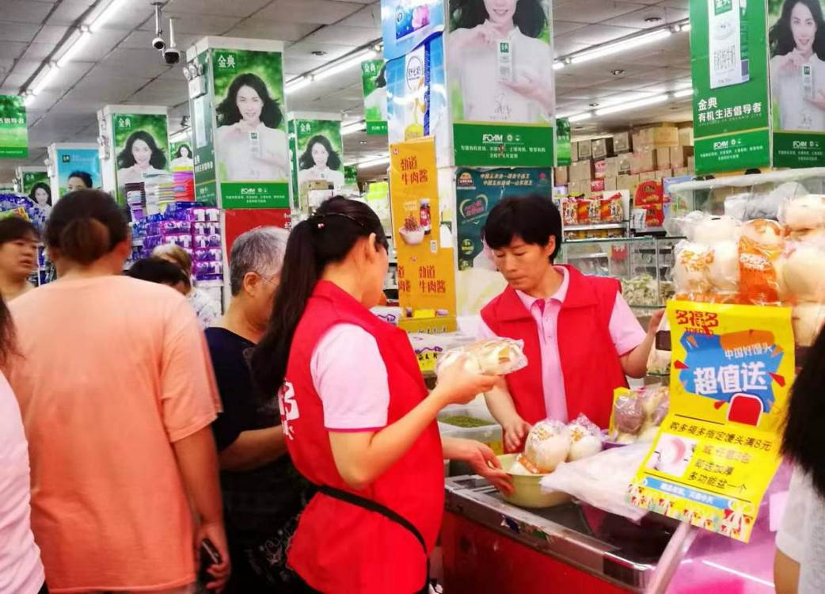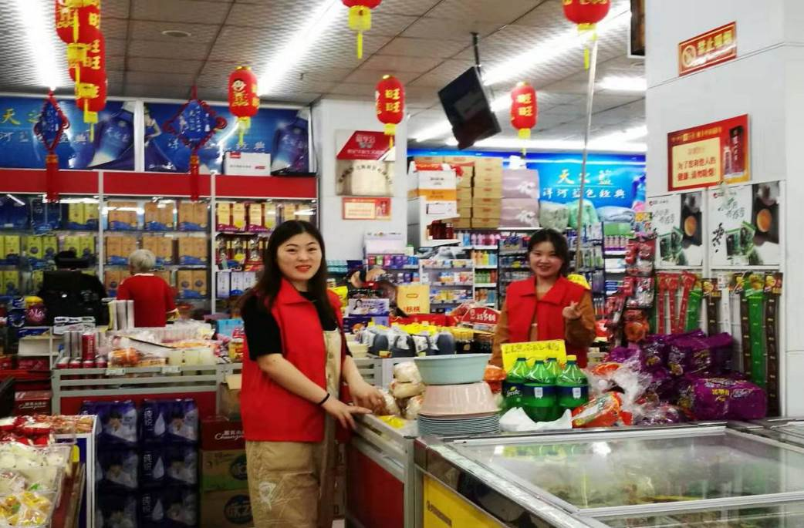

（三）做好青年志愿者工作
学院组织开展大型志愿服务活动20余次，涵盖尊老爱幼、社区服务、低碳环保、爱国教育、教育扶贫、关爱社会、节约资源等领域，参与人数达3031人日。
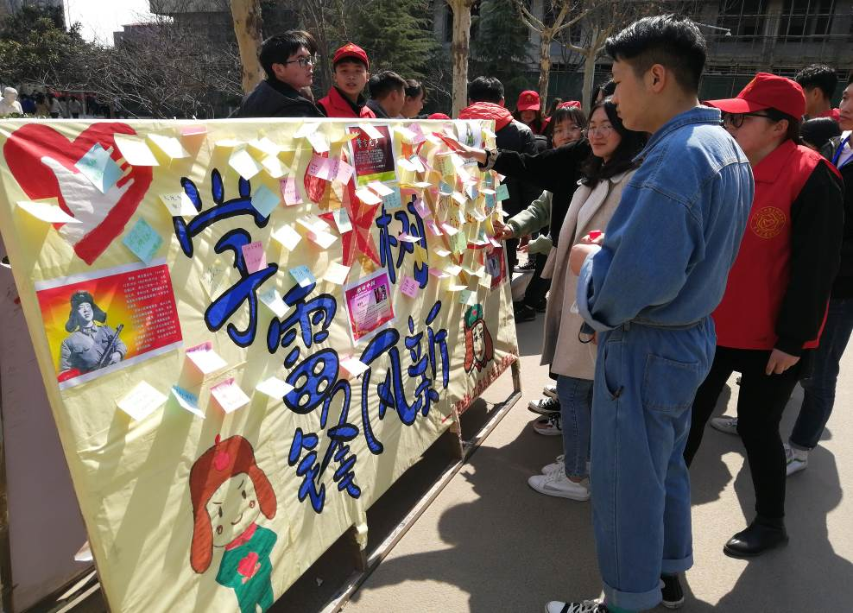
2019年3月，以学雷锋活动为主题，以校园周边村镇龙湖镇、沙窝里市场为服务对象，组织青年志愿者广泛深入农村、社区、街道等开展送政策、送温暖、送清洁、送平安、送健康、送文化、送科技志愿服务活动。

2019年3月—6月期间，持续开展“情暖童心”义务支教活动。组织义务支教队到沙窝李市场进行为期三个月的支教。我们帮扶的主要对象是流动儿童，通过学业辅导、亲情陪护、自护教育、爱心捐赠等活动，给孩子们带去不一样的欢乐。
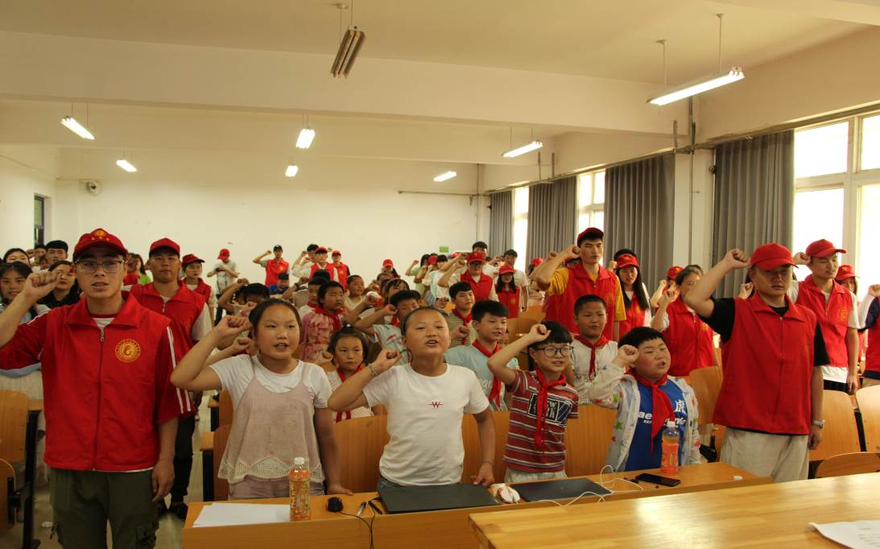

在植树节，通过线上宣传，线下领取种子或树苗的方式，传播环保理念，让全院师生都参与到植绿护绿活动中。
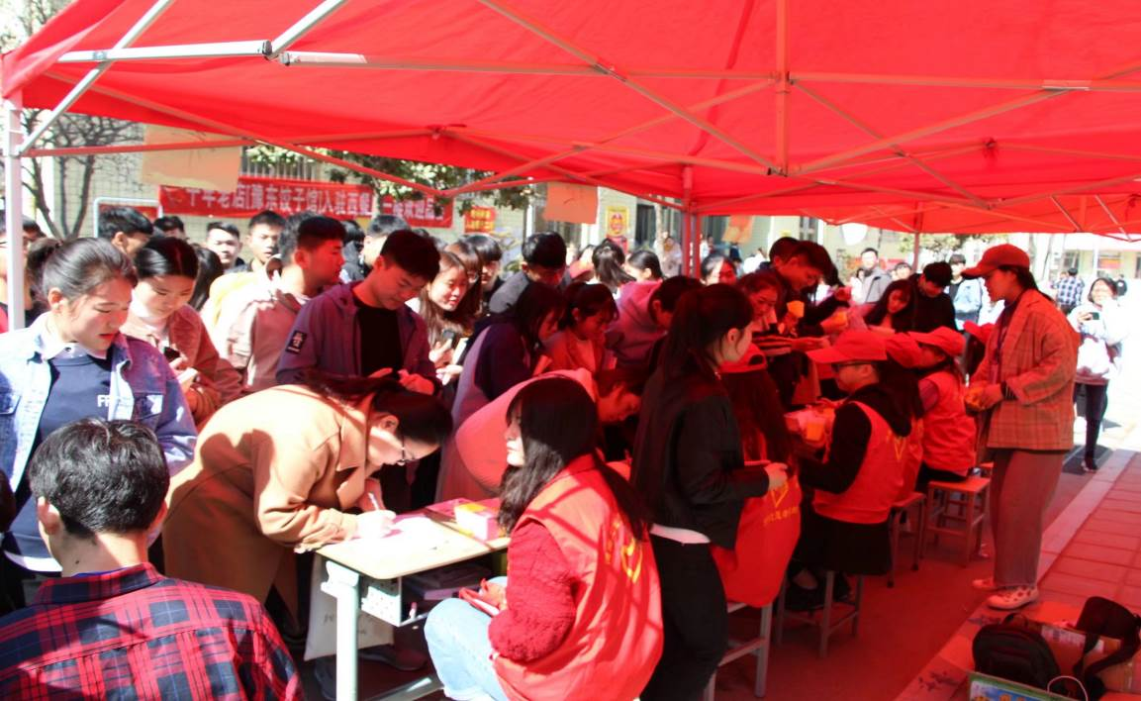

在世界地球日，用废品做废物利用作品展，唤醒人们低碳环保意识。在清明节，组织志愿者到新郑龙湖镇河南福寿园服务公益植树葬活动，让清明回归清新文明本义。
冬季血库出现季节性短缺，我院青年志愿者组织打响驻郑高校义务献血第一枪，积极组织学员师生为血库补充新鲜血液。
利用端午节、重阳节、冬至等中华传统节日，到龙湖镇敬老院、龙湖镇老年公寓，协助护工人员帮老人们打扫卫生，整理家务，陪着老人拉家常,讲故事,给老人们表演他们喜爱的节目，为老人们带去节日的问候。
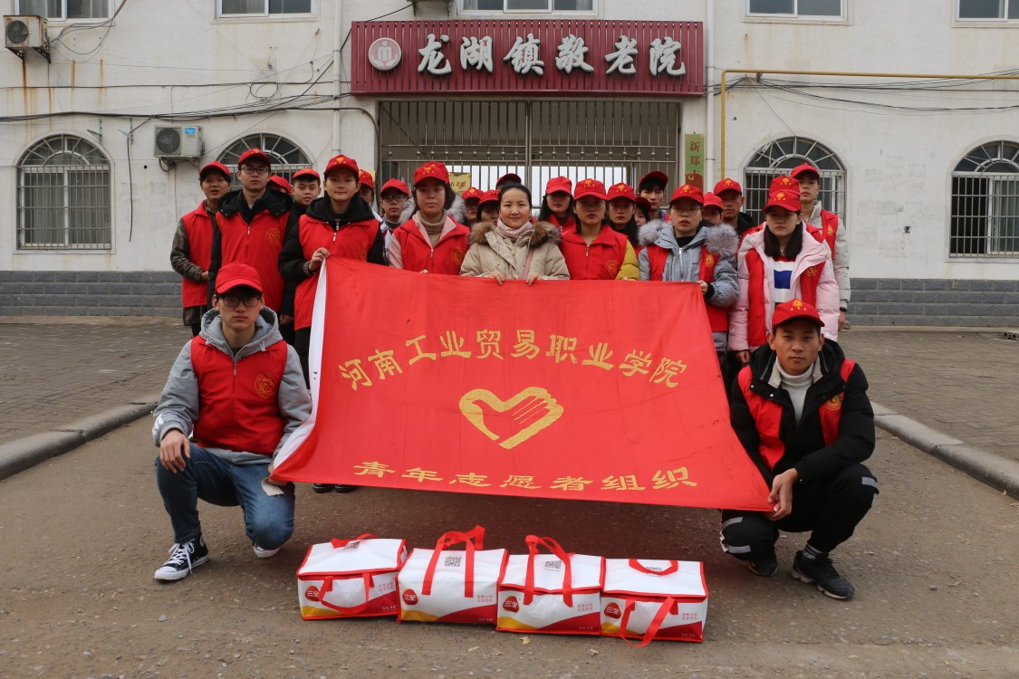

表6 服务贡献表
院校代码 | 院校名称 | 指标 |  |  | 单位 | 2018年 | 2019年
 |  | 1 | 全日制在校生人数 |  | 人 | 12762 | 13546
 |  | 1 | 毕业生人数 |  | 人 | 4131 | 4183
 |  | 1 | 其中：就业人数 |  | 人 | 3461 | 3213
 |  | 1 | 毕业生就业去向： |  | — | — | —
 |  | 1 | A类:留在当地就业人数 |  | 人 | 2666 | 3152
 |  | 1 | B类:到西部地区和东北地区就业人数 |  | 人 | 36 | 26
 |  | 1 | C类:到中小微企业等基层服务人数 |  | 人 | 588 | 2587
 |  | 1 | D类:到500强企业就业人数 |  | 人 | 120 | 155
 |  | 2 | 技术服务到款额 |  | 万元 | 0 | 0
 |  | 2 | 技术服务产生的经济效益 |  | 万元 | 0 | 0 | 提供产生经济效益的企业出具的证明，并盖财务章。
 |  | 3 | 纵向科研经费到款额 |  | 万元 | 24.6 | 10.6
 |  | 4 | 技术交易到款额 |  | 万元 | 0 | 0
 |  | 5 | 非学历培训服务 |  | 人日 | 4460 | 41095
 |  | 5 | 其中： | 技术技能培训服务 | 人日 | 4460 | 40695
 |  |  |  | 新型职业农民培训服务 | 人日 | 0 | 400
 |  |  |  | 退役军人培训服务 | 人日 | 0 | 0
 |  |  |  | 基层社会服务人员培训服务 | 人日 | 0 | 0
 |  | 6 | 非学历培训到款额 |  | 万元 | 44 | 59.94
主要办学经费来源（单选）：省级（√） 地市级（）
行业或企业（） 其他（）
院校举办方（单选）：公办院校（√）
省属公办（√） 地市属公办（）
县区属公办（） 国有企业公办（）
民办院校（）

七、面临挑战

（一）存在的主要问题
近几年学院招生人生屡创新高，在飞速发展阶段学院也面临着更高的要求和新的挑战。
1、办学的结构和层次较为单一。企业参与度不高，产教融合机制尚未得到突破性的进展。在现有的办学体制中，学院部分专业在建设过程中与企业的合作多停留在浅层次，参与度不足。在培养技能人才的过程中企业的主体性和作用性未能有效体现。学院省级以上品牌、特色、骨干专业仍然较少，专业与河南省产业链融合度不高，专业建设任务较重。
2、办学资源较为紧张，师资力量不足，学院硬件设施有待进一步提高。2019年学院普通类专科共计招生6991人，较上一年增加了1865人，这是我院在2018年招生数量超过5000后，时隔一年再次创下的我院招生规模的新高。在校学生达到14199人。虽然我院师资队伍建设初具规模，但面对学院的飞速发展，师资数量显得较为薄弱。

（二）下一步改进措施
1、学校办学由单一主体向多元投入、多元治理进行转变。根据这一需求学院正逐步建立适应高水平职业院校发展的组织架构。为改变企业参与办学动力不足的现状，学院将更加主动对接行业企业，增强服务经济社会发展能力，提升企业参与办学主动性，打造校企命运共同体。逐步推进企业技术人员、高技能人才与学院教师双向流动的机制体制。
2、推动专业与产业精准对接。根据我省产业集群发展特点，最大程度发挥学院办学优势。对原有的专业进一步进行整合优化，调整建设成效不突出的专业，新建一批特色品牌专业，为我省的粮食行业发展做出应有的贡献。
3、针对学院师资数量较为薄弱这一问题，学院积极引入和培养高水平教师，今年11月份进行了公开招聘，计划招聘工作人员30人。并根据学院专业发展需求，完善教师招聘制度，提高教师招聘制度的均衡性和梯次性，于2020年计划再招聘工作人员30人。建设高水平德技兼备、育训皆能的“双师”队伍。
4、深化职业教育改革，面向适龄学生和社会劳动者实施学历教育与职业培训，必将带来生源结构的多元化。落实立德树人根本任务，加强党建对多元学生群体覆盖面，变革内部管理体系，优化教学资源配置，推进教学管理服务队伍协调发展，适应经济结构调整对高素质技术技能人才的需求。

